Министерство образования Республики Беларусь

Учреждение образования

БЕЛОРУССКИЙ ГОСУДАРСТВЕННЫЙ УНИВЕРСИТЕТ ИНФОРМАТИКИ И РАДИОЭЛЕКТРОНИКИ

Инженерно-экономический факультет

**ОТЧЕТ**

**по лабораторной работе №4**

**по предмету «СиТИОД»**

**на тему**

# «Cоздание отчетов в Tableau»

Выполнила: cт.гр. 772303

Маркевич М.А.

Проверил: Кунцевич А.А.

Минск 2020

**Note! Построение подробно продемонстрировано на видео. Теория изложена в README файлах.**

**Задания**

Создайте историю, включающую в себя отчет и несколько пометок в дополнение к отчету.

**Создаем карты, диаграммы и графики.**

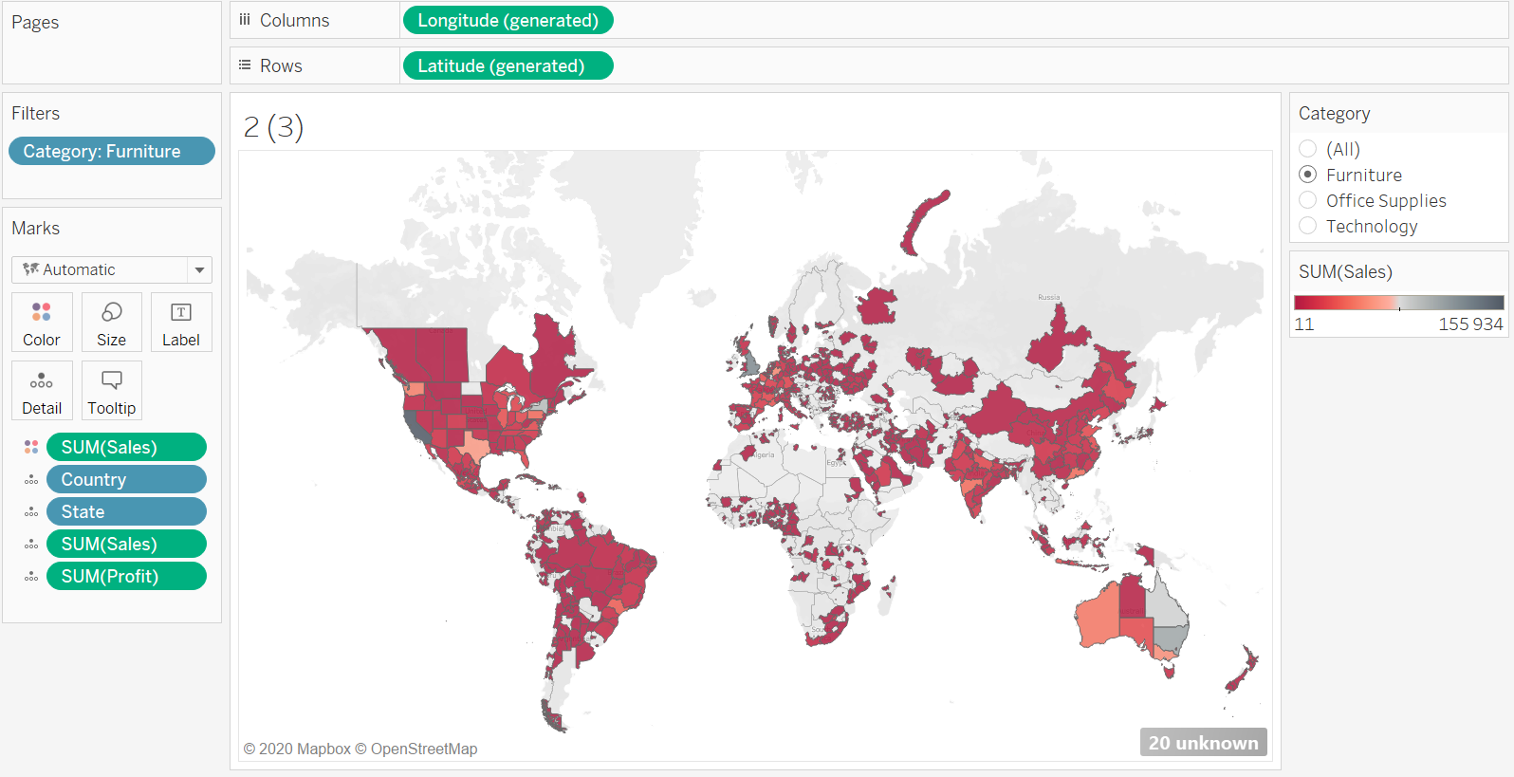

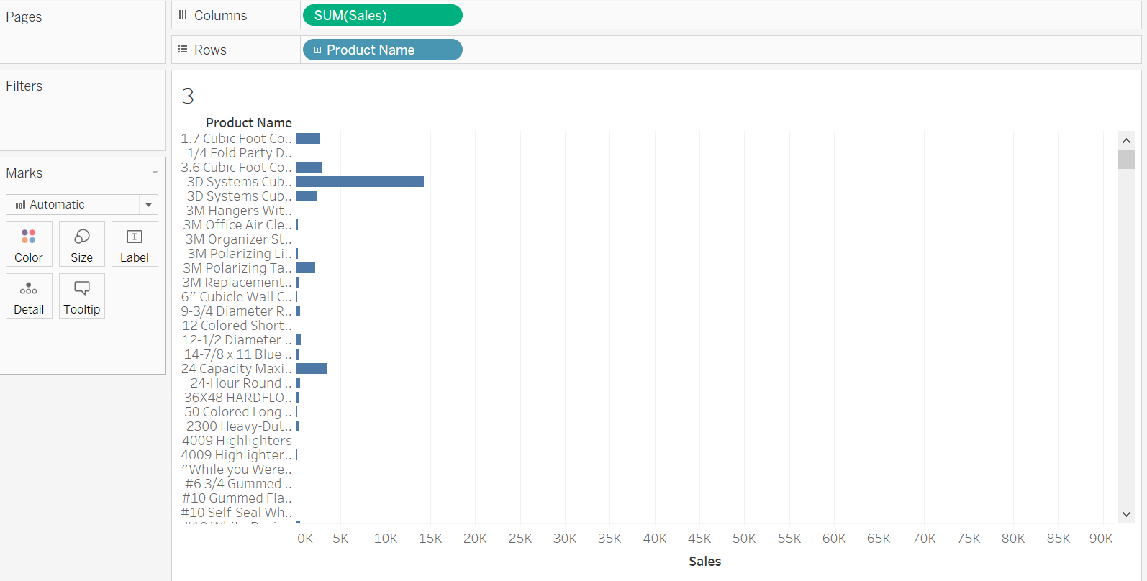

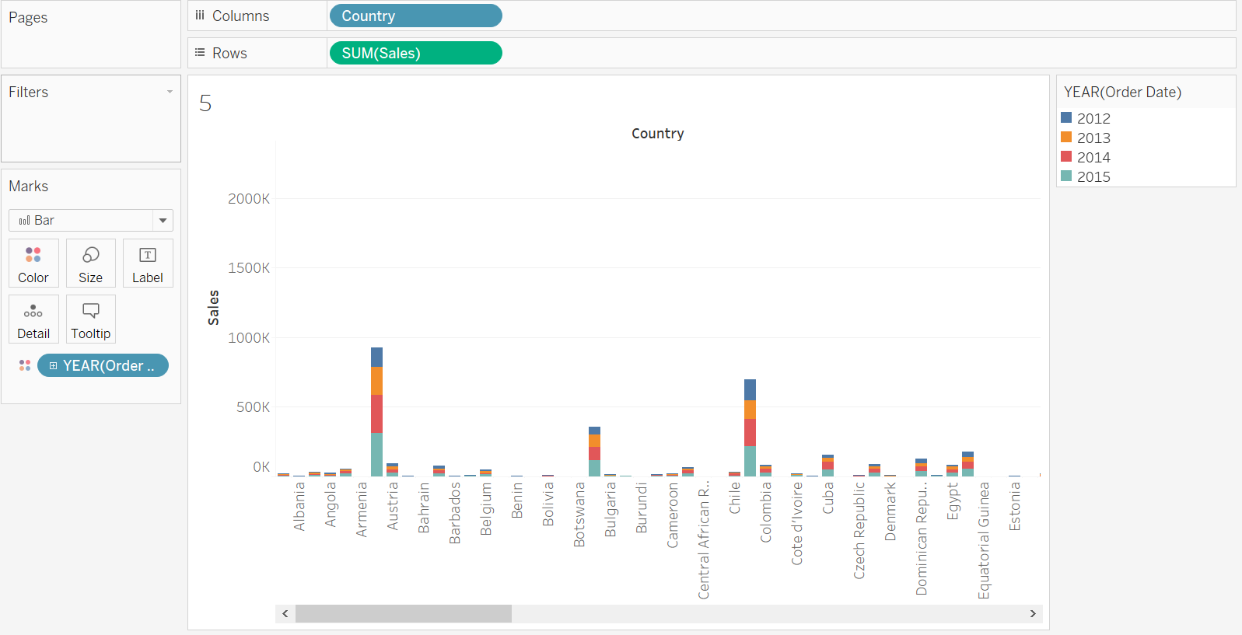

**Теперь объединяем всё в Дашборд.**

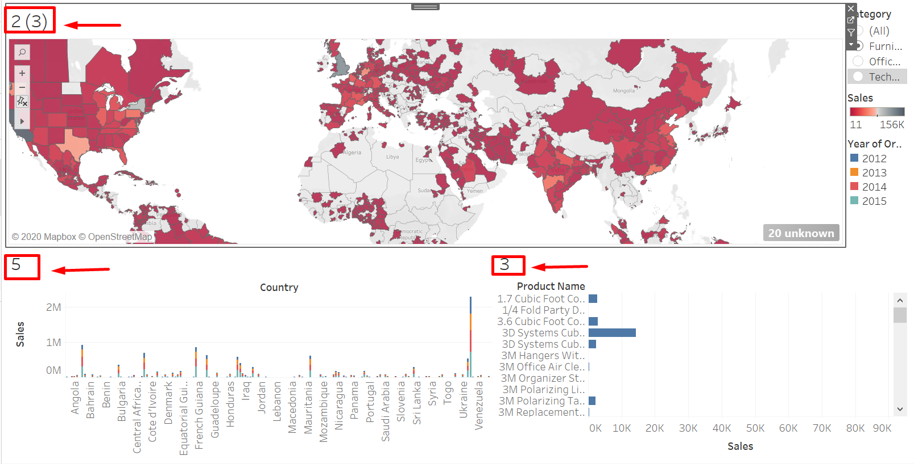

**Строим историю:**

